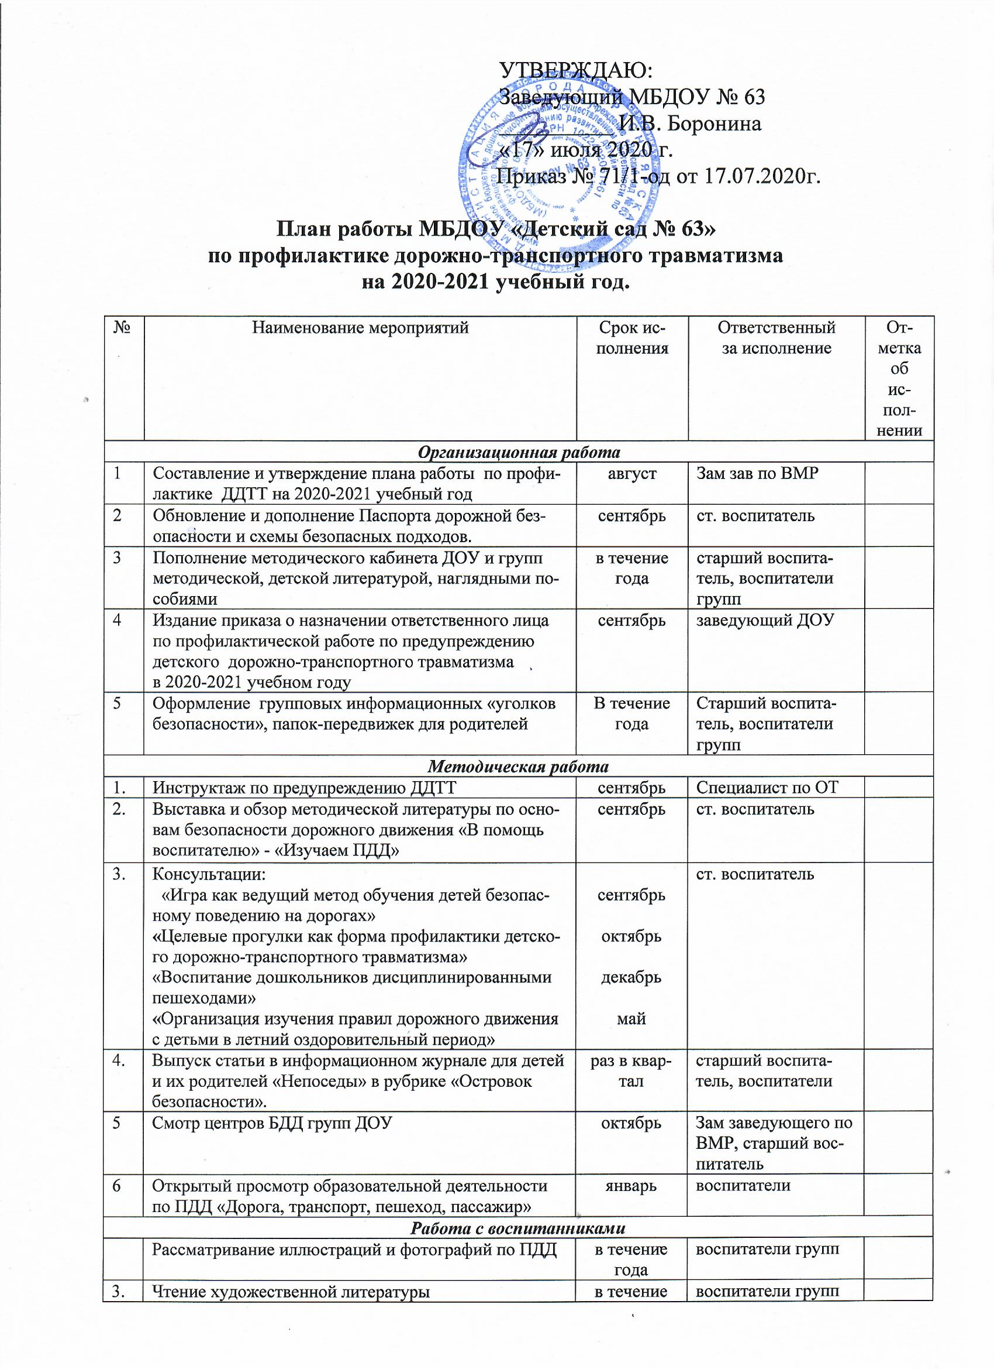

4. | Просмотр обучающих мультфильмов и презентаций по закреплению ПДД | в течение года | воспитатели групп
5. | Организованная образовательная деятельность с детьми по профилактике ПДД | ежемесячно | воспитатели групп
6. | Беседы с воспитанниками:  - Моя улица;  - Пешеходный переход;  - Транспорт;  - Аккуратность гололёд на дороге вас спасёт;  - Дорога не место для игр;  - Какие бывают машины;  - Что такое светофор;  - Правила поведения в автобусе;  - Я велосипедист!;  - Правила дорожные, которые нужно знать;  - Всем ребятам надо знать, как по улице шагать»;  - Правила эти запомним друзья! | в течение года | воспитатели групп
7. | Игры (подвижные, дидактические, сюжетно-ролевые, театрализованные) | ежемесячно | воспитатели групп
8. | Целевые прогулки и наблюдения по ПДД  - Наблюдение за движением пешеходов;  - Наблюдение за движением транспорта;  - Рассматривание видов транспорта;  - Прогулка к пешеходному переходу. | в течение года | воспитатели групп
9. | Минутки безопасности | ежедневно | воспитатели
10. | Международная олимпиада по ПДД для дошкольников в рамках международной олимпиады «ГЛОБУС» | сентябрь | Воспитатели подготовительных групп
11 | Конкурс «Школа светофорных наук» среди воспитанников ДОУ | Сентябрь – октябрь | Воспитатели, инструктор по ФК
12. | Конкурс на лучший светоотражающий элемент «Сверкаем вместе» | Сентябрь - октябрь | воспитатели
13. | Конкурс детских рисунков по ПДД в группах «Безопасные дороги детям» | сентябрь, декабрь | воспитатели групп
14. | Творческий конкурс на лучшее поздравление ко Дню сотрудников ОВД | Октябрь - ноябрь | воспитатели
15. | Досуги и развлечения:  «Знай правила дорожного движения»,  «Сигналы светофора»  «Азбука безопасного движения»  «Незнайка на улице» | январь  март  май | ст. воспитатель.  воспитатели групп, музыкальный руководитель
16. | Конкурс «Я маленький, но главный пассажир!» | Март | Старший воспитатель, воспитатели
Работа с родителями
1 | Анкетирование родителей на тему «Я и мой ребенок на улицах города» | сентябрь, май | ст. воспитатель
2 | Вопрос для обсуждения на общем родительском собрании:«Типичные случаи детского травматизма и меры его предупреждения» | сентябрь | ст. воспитатель
3 | Включение вопросов по ПДД в повестку родительских собраний | в течение года | воспитатели групп
4 | Консультации:  «Как знакомить детей с правилами дорожного движения;»  «Чем опасен гололед»  «Учить безопасности – это важно»  «Как подготовить схему “Мой путь в школу”» для родителей детей подготовительной к школе группы | октябрь  февраль  апрель  май | ст. воспитатель.  воспитатели групп
5. | Оформление папок-передвижек:  «Дети и дорога»  « Фликеры на одежде»  «Как правильно перевозить детей в автомобиле» | в течение года | ст. воспитатель.воспитатели групп
6. | Тематические выставки:  «Детская и методическая литература»  «Дидактические игры по безопасности дорожного движения» | в течение года | ст. воспитатель.воспитатели групп
7. | Привлечение родителей к разработке схем безопасных маршрутов движения детей «детский сад-дом- детский сад», в которых отображаются «опасные» места на дорогах. | апрель | ст. воспитатель.  воспитатели подготовительной группы
8. | Разработка рекомендаций /выпуск буклетов/для родителей, об использовании вдальнейшем игровых обучающих ситуаций позакреплению с детьми ПДД в домашнихусловиях | в течение года | ст. воспитатель.воспитатели групп
9. | Памятка для родителей «Значение светоотражающих элементов | ноябрь | старший воспитатель
10. | Привлечение родителей к участию в мероприятиях по предупреждению ДДТТ (игры, конкурсы, экскурсии, пропагандистские акции и т.д.). | в течение года | ст. воспитатель.воспитатели групп
11 | Публикация материалов для родителей на сайте МБДОУ | в течение года | ст. воспитатель.
Взаимодействие с ГИБДД
1. | Участие в конкурсах, викторинах, акциях и др. мероприятиях, организованных отдела ГИБДД и КОиН. | постоянно | старший воспитатель
2. | Подготовка и предоставление в адрес отдела ГИБДД справок по планам по итогам полугодия | своевременно | старший воспитатель
3. | Информирование о состоянии аварийности в городе и районе | ежемесячно | старший воспитатель

